Конспект открытого занятия в старшей группе

Тема: «Зимушка - зима».

Задачи:

Закрепить в сознании детей признаки зимы, сезонные изменения в природе, связанные с зимним периодом. Выделять и объяснять сходства и различия предметов, объединять их в группы по общему признаку; учить создавать картину зимнего леса по замыслу нетрадиционным способом; способствовать обмену информацией о воде, её свойствах. Стимулировать интерес детей к экспериментированию, самостоятельному пониманию происходящих процессов. Развивать навык полных ответов на вопросы, побуждать желание работать по инструкции; мыслительные операции: анализ, синтез, классификации и т. д, в процессе познания природной картины мира. Способствовать обогащению речевого словаря, наблюдательности, мыслительной активности, высказыванию и обоснованию своих суждений. Воспитывать интерес к изучению природы, любовь к ней, умение видеть красоту окружающего мира.

Предварительная словарная работа : зимушка – зима; декабрь, январь и февраль; снегопад; снежная буря, вьюга, пурга, метель, буран, снежинки, сосульки, сугробы, позёмка, иней, изморозь; ледяные узоры на стёклах. Образные выражения: снег – белое пуховое одеяло, белая перина, белая скатерть; белый наряд у деревьев – деревья надели белые шубы.

Предварительная работа: чтение произведений о зиме, заучивание стихотворений о зимнем времени года, о природе в эту пору; рассматривание иллюстраций и картин о зиме; составление небольших описательных рассказов. Создание картины зимнего леса. Проведение опытов с водой.

Материал и оборудование: настольные игры, картон, клей, манка, салфетки, тарелка, зубочистки, сахар, вода, пипетка, заготовка с изображением зимнего леса.

Интеграция : «Познание», «Коммуникация», «Художественное творчество»

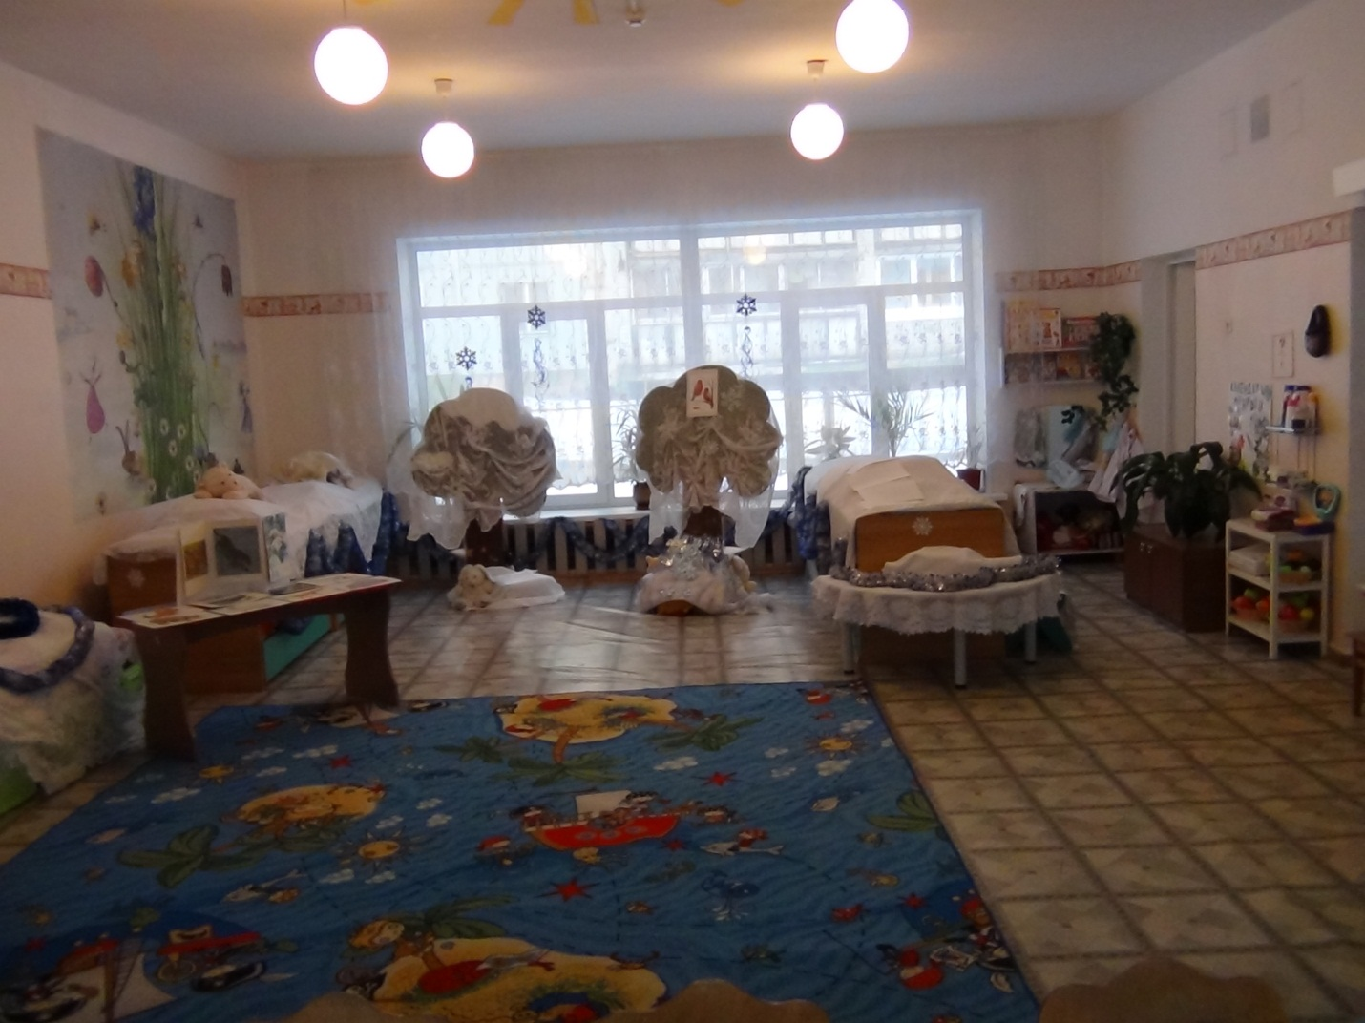

Ход НОД:

Давайте вместе с вами отправимся в небольшое путешествие в гости к Зимушке – зиме и веселым Снеговиками. Давайте подойдем и внимательно их рассмотрим. Они вам нравятся? Скажите, почему мы встречаемся со снеговиками только зимой? Совершенно верно. А вы любите природу? Хотите стать юными натуралистами ( это те ,кто любит изучать природу и все живое что нас окружает). Для того чтобы стать юным натуралистом, надо много знать о животных и растениях , о временах года. И у меня для вас есть несколько заданий, и все они о зимнем времени года. Если вы пройдете все испытания, то станете настоящими натуралистами. Хотите попробовать? Какое сейчас время года?

Какие молодцы! А давайте теперь вспомним название зимних месяцев. Правильно, это декабрь, январь и февраль. А какой сейчас месяц? Рассмотрите картинки и определите , по каким приметам можно узнать зиму.

картинки 1 – Температура воздуха зимой понижается, поэтому люди одевают теплую одежду, обувь, шапки, перчатки.

картинки 2 - Деревьям и кустам тоже холодно.

Они заранее еще осенью сбрасывают листья и "засыпают" на зиму.

картинки 3 - Только елочки и сосны не расстаются со своими иголками и остаются зелеными. Они хорошо выделяются среди коричневых и серых деревьев своим зеленым нарядом.

***Д/и «Что бывает зимой.***

Послушайте и отгадайте зимнюю загадку:

«Вы откройте мне секрет,

Коль гвоздей и досок нет,

Из чего же Дед Мороз

Через реку строит мост?» (ЛЁД)

«Он - пушистый, серебристый,

Но рукой его не тронь:

Станет капелькою чистой,

Как поймаешь на ладонь».(СНЕГ)

- Правильно, снег. Расскажите, как вы догадались, что это снег?.

- Что снег делает? (идет, тает, кружится, летает, падает, ложится, сверкает, скрипит, вьется). Молодцы! Ребята, на улице мороз, и снега очень много. Я утром набрала немного снега, но пока донесла до вас, что с ним случилось? Правильно, он растаял в тепле, и от него осталась только вода. Жалко… Но вы знаете, я придумала, как показать вам настоящую снежинку с помощью этой воды. Хотите, я покажу вам фокус? Фокус «Снежинка». Для этого нам понадобятся зубочистки (или спички). Давайте их опустим в воду и посмотрим, что будет происходить. Они тонут? А почему? А теперь смотрите, что произойдет, если я опущу в воду кусочек сахара. А теперь посмотрите, что произойдет, если я капну туда одну маленькую зеленую капельку. Вам понравился наш фокус?

Ребята, особенно много снега зимой в лесу. А как же зимуют животные? Давайте посмотрим на картинки и узнаем, как они это делают.

картинки 4 - Животным тоже холодно. Некоторые животные чтобы не мерзнуть прячутся в теплые норки и берлоги. И спят там всю зиму. Один из двух этих соней - медведь. А кто же второй? Некоторые животные, остаются бодрствовать, меняют свои летние шубки на более пушистые и теплые.

Вот какая пушистая шубка у лисы.

картинки 5 -. Некоторые звери меняют цвет своего меха, чтобы лучше было прятаться.

У зайца беляка летом мех серый, а зимой – белый как снег.

картинки 6 -. У белки летняя шубка рыжая, а зимняя серая.

***Речевая подвижная игра «Зимой»***

Мы зимой в снежки играем.

По сугробам мы шагаем.

И на лыжах мы бежим.

На коньках по льду летим.

И снегурку лепим мы.

Гостью – зиму любим мы.

А теперь давайте вспомним и назовем наши любимые зимние занятия.

Картинки 7-10. Из снега можно слепить много интересного: куличики, снеговика, крепость.

Картинки 11-13. От мороза вода в речках, прудах и озерах покрывается льдом. По льду очень весело кататься на коньках. А по снегу на санках и лыжах.

Посмотрите, как красиво зимой! (картинка 14).

А вы хотите, чтобы часть этой зимней красоты осталась с нами на память. Давайте дополним наш зимний пейзаж. Мы сначала нанесем на пейзаж клей, затем посыпаем манной крупой и осторожно стряхнем лишнюю крупу. Смотрите, что у нас получается! Вам понравилось? Мне тоже было сегодня очень приятно с вами заниматься и поиграть, большое вам спасибо!

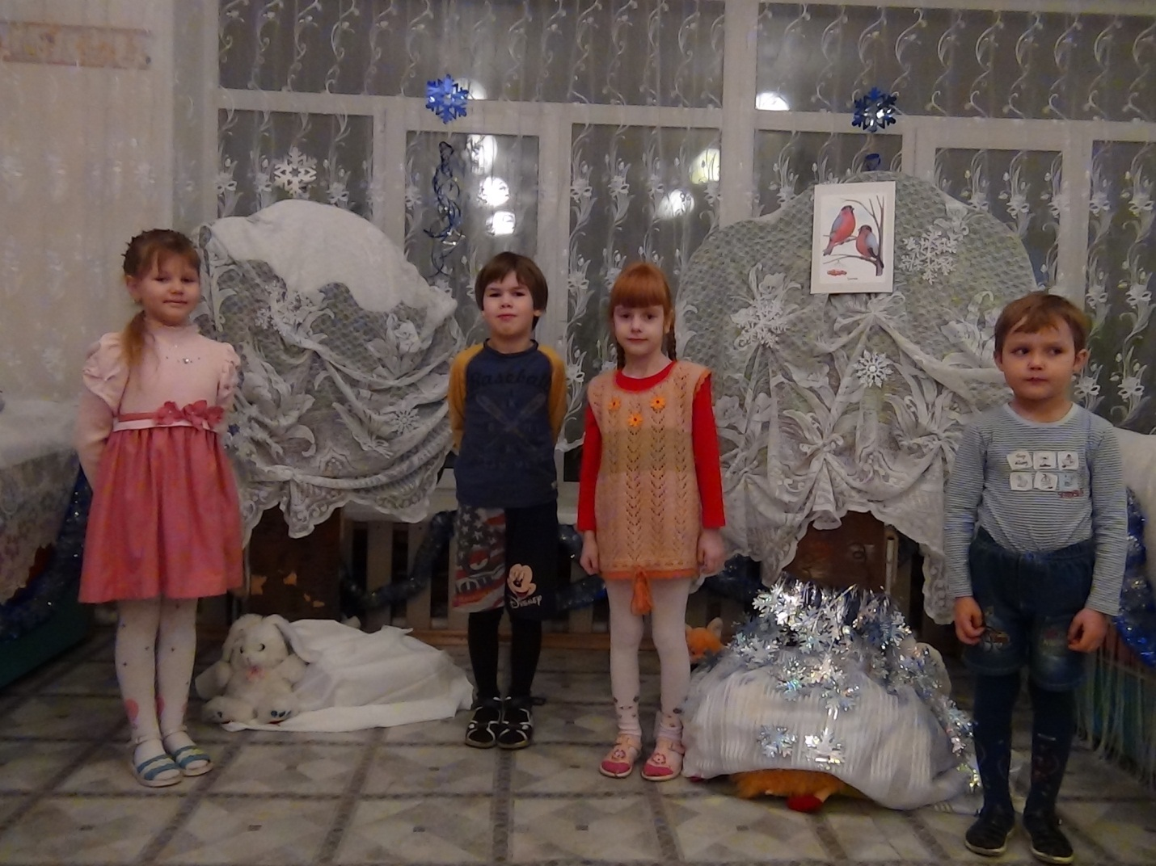

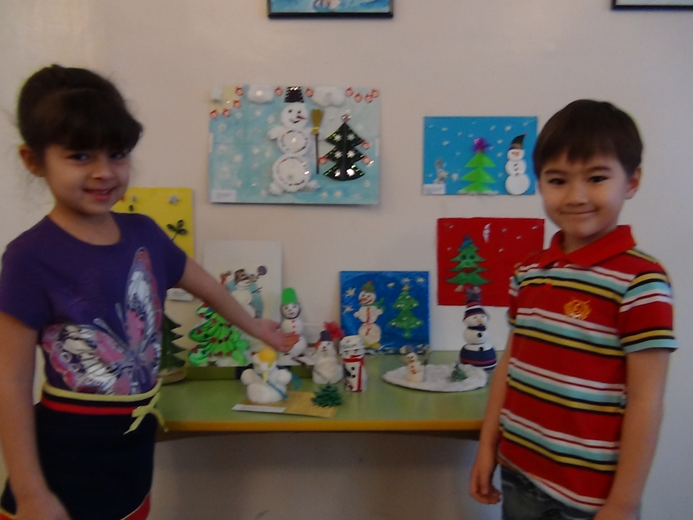

C:\Users\пользователь\AppData\Local\Microsoft\Windows\Temporary Internet Files\Content.IE5\PK61J8KO\MC900215498[1].wmf C:\Users\пользователь\AppData\Local\Microsoft\Windows\Temporary Internet Files\Content.IE5\PK61J8KO\MC900215498[1].wmf 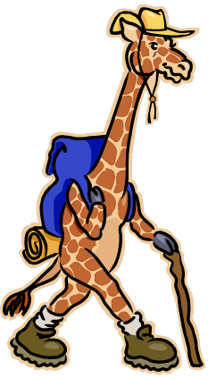

  

Эмблемы юных натуралистов